Assignment 2

2016310932 배현웅

* Environment

Python version : 3.6.9

Operating system : Ubuntu 18.04.4 LTS

* Evaluation

1. Basic HTTP requests & responses - OK
2. Log-in function - OK
3. Persistent HTTP mode - OK

* How to design assignment code

1. Basic HTTP requests & responses - OK

def main() 에서 server 소켓과 bind, listen(5)를 진행합니다. 그리고 계속 while loop 를 돌면서 새로운 socket이 establish 되면 Thread에서 request를 처리하고 response를 보내기위해서 con_Thread를 통해서 serv_work()함수를 실행합니다.

Serv_work 함수에서는 소켓을 통해 받은 data 즉, request를 request_data, method, file_location, version 등을 쪼개에서 파싱을 진행합니다.

Method가 Get이라면 요청하는 것이 index.html인지 다른 사진이나 element를 가져오기 위해서인지 구분하여 index.html 요청하는 경우인 GET / 경우에는 index.html을 읽어서 response에 함께 보내줍니다. 또한 cookie value인 id,password에서 max-age = 0 을 설정해서 cookie값을 초기화시켜줍니다.

만약 cookie.html을 요청하는 경우는 쿠키가 기록되어 있는지(로그인이 되어있는지) 확인한 이후에 cookie.html 파일을 보내줍니다. 여기서 ID를 해당 쿠키에 해당되는 ID로 보내주기 위해서 cookie.html파일을 읽어서 $ID 부분을 해당 ID로 replace 해줍니다.

그리고 그 외에 경우인 사진과 같은 폴더내에 있는 데이터들, 예를 들어 직접 index.html에 access하는 경우와 같은 경우는 로그인이 되어있는 지 확인한 후에(request에 함께 오는 쿠키를 통해 확인) 해당 파일을 읽어서 request에 응답해줍니다. 로그인이 되어있지 않다면 403 forbidden response를 하게 됩니다.

1. Log-in function - OK

메인 페이지에서 lD와 PW를 입력하는 영역이 존재합니다. 이 부분에 등록되어있는 ID와 PW를 입력하면 index.html에서 POST Method를 통하여 ./secret,html을 요청하게 됩니다. 서버영역에서는 메소드가 post인지 확인한 이후에 request를 통해서 넘어오는 ID와 PW가 등록되어있는지 확인을 하고 등록되어있지 않으면 403 Forbidden Error 메시지를 전송합니다. 만약 해당된다면 secret.html 와 함께 응답메세지를 보내고 연이어서 secret.html에 포함되어있는 사진파일을 요청받고 Get method를 통해서 응답하게 됩니다.

1. Persistent HTTP mode - OK

기본적으로 HTTP 1.1 version에서는 default로 persistent mode가 지원합니다. 그리고 header에

"Connection: Keep-Alive\r\nKeep-Alive: timeout=5, max=1000\r\n"

응답할 때 같이 붙여서 보내는 것을 통해서 Persistent HTTP mode를 구현하였습니다.

* Picture for evaluation

1. Basic HTTP requests & responses - OK

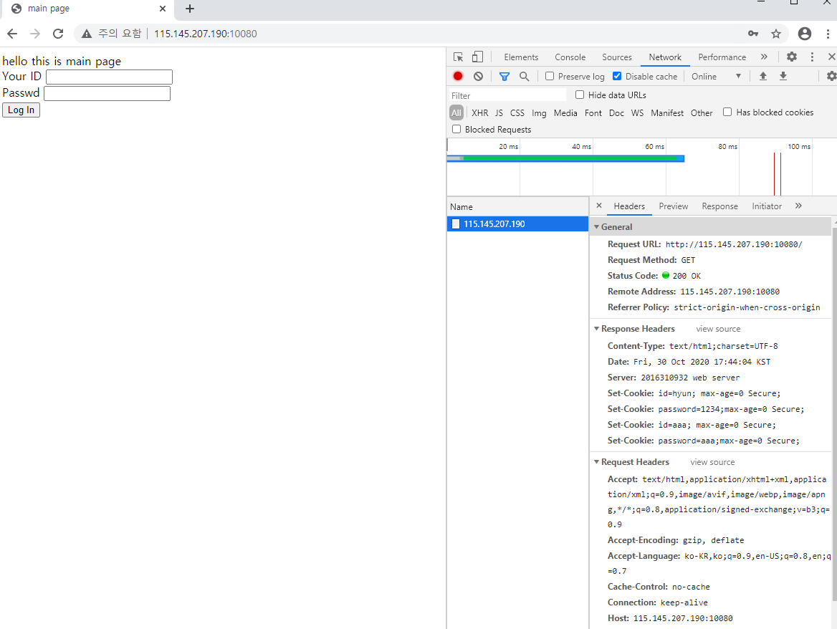

Figure 1 main page

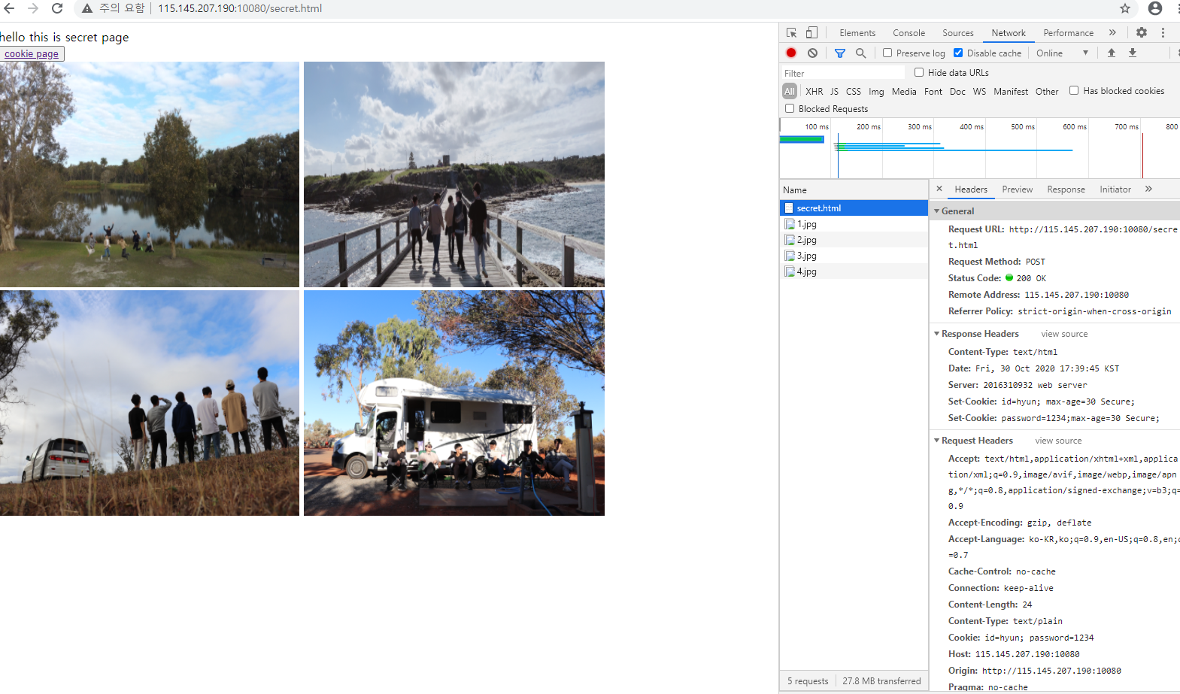

Figure 2 Secret.html with login

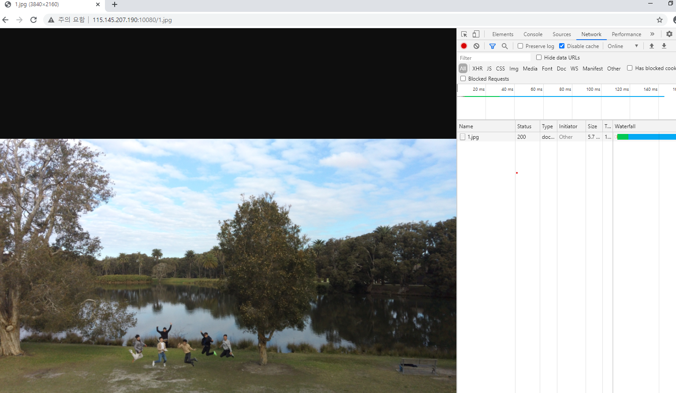

Figure 3 Direct access 1.jpg after log-in

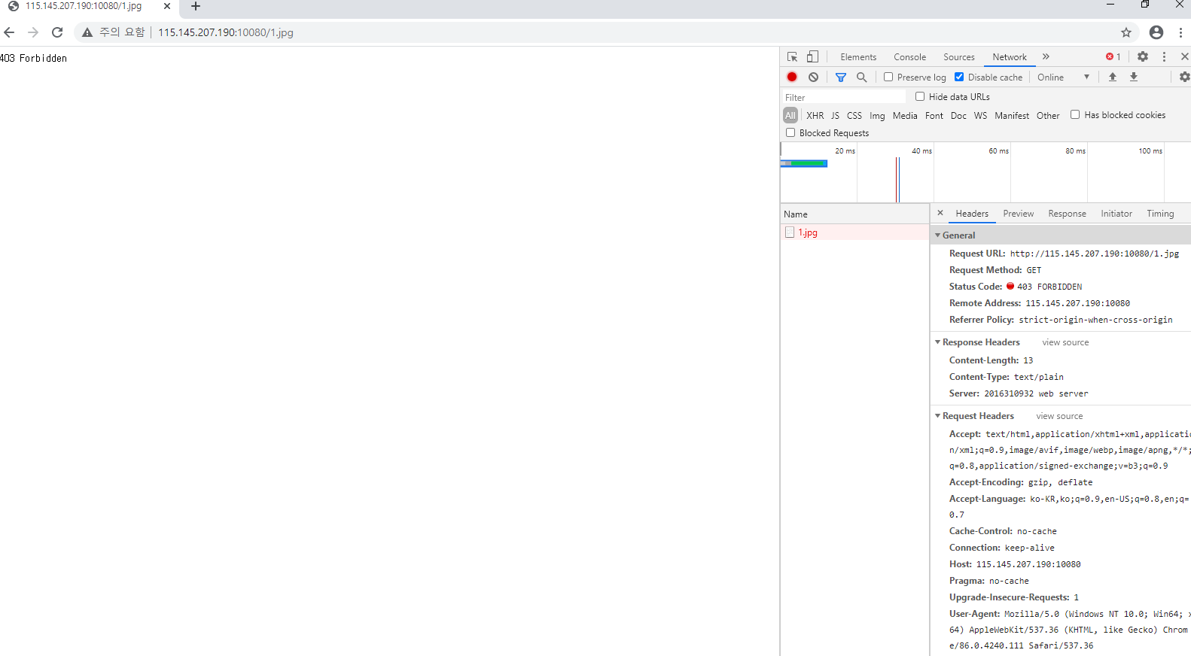

Figure 4 accessing 1.jpg_after_cookie_expired : 403 Forbidden

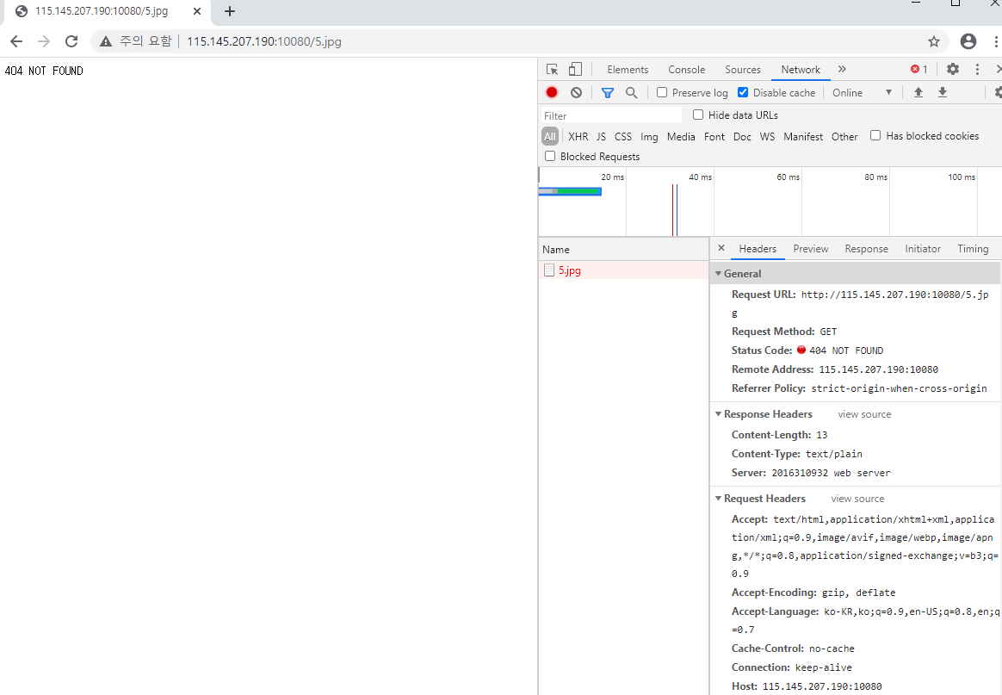

Figure 5 accessing 5.jpg which don't exist : 404 Not Found

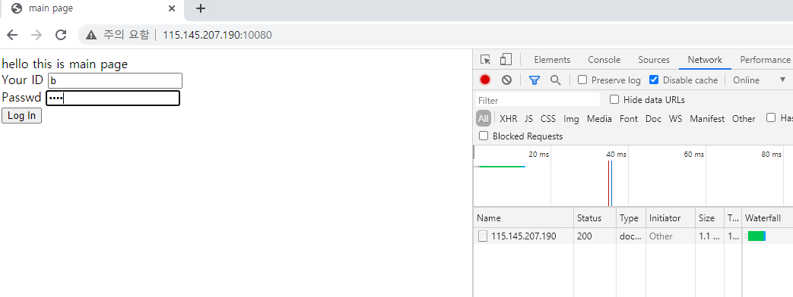

Figure 6 Try to access invalid ID

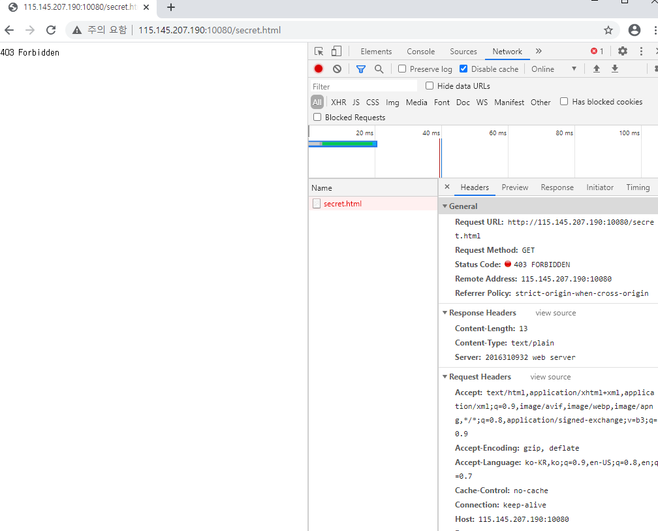

Figure 7 result of invalid ID

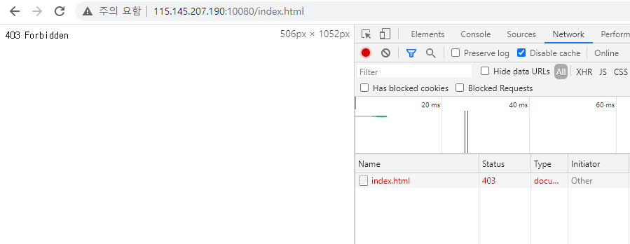

Figure 8 Direct index.html without log-in

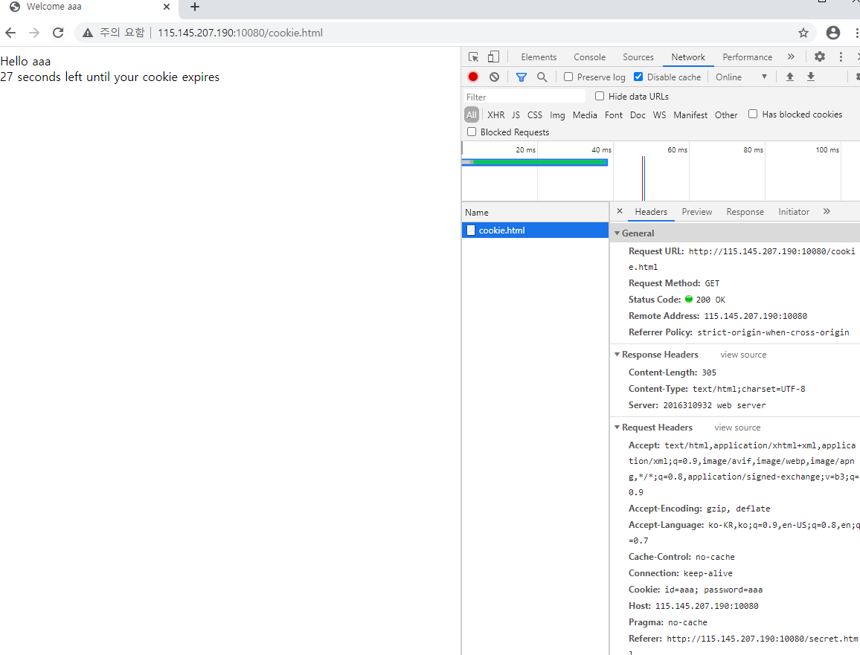

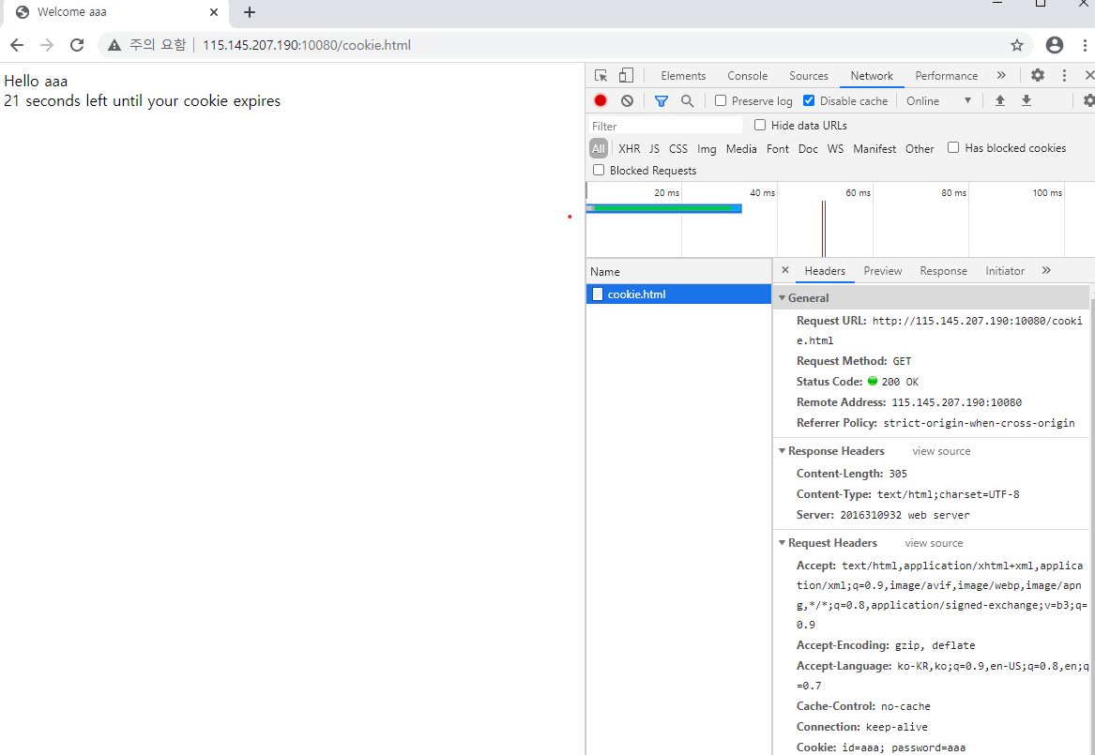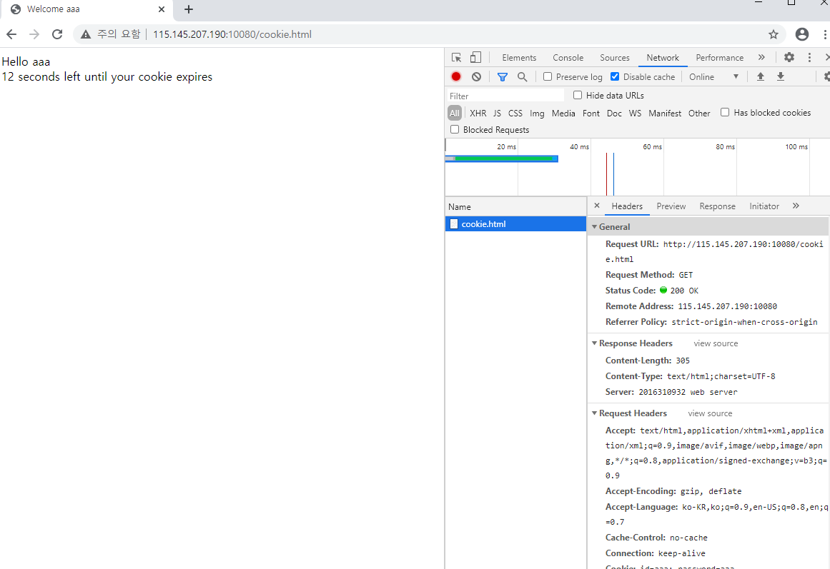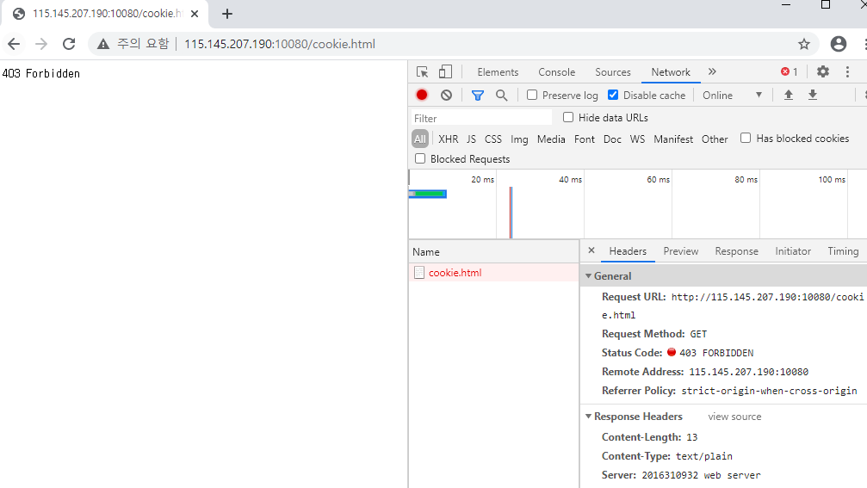

Figure 9 Cache life-time decreasing

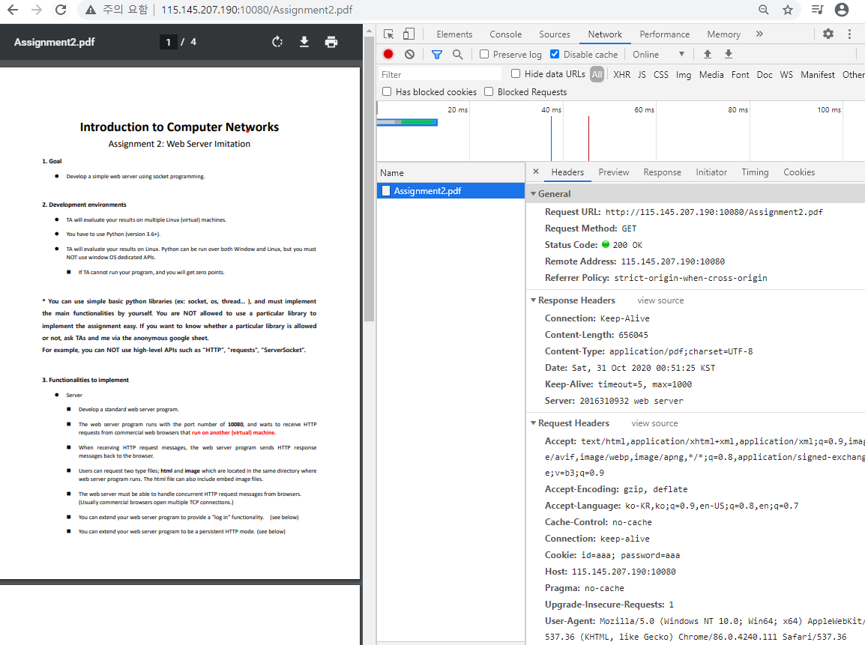

Figure 10 pdf access from Get method

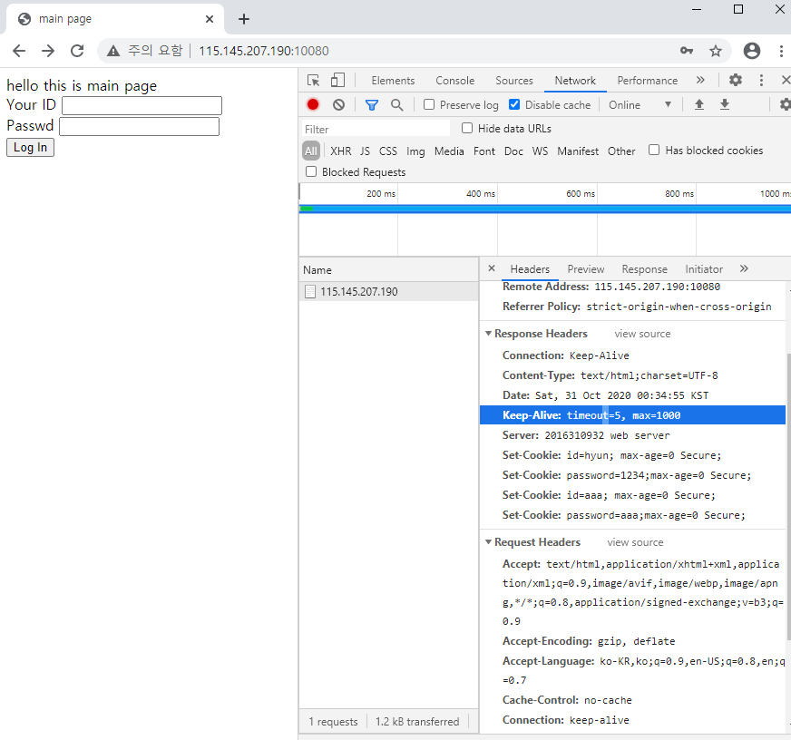

Figure 11 Persistent mod with keep-alive, timeout, max